Министерство образования Республики Беларусь

Учреждение образования

Белорусский Государственный Университет Информатики и Радиоэлектроники

Факультет компьютерных систем и сетей

Кафедра электронных вычислительных средств

ОТЧЕТ

по лабораторной работе №1

«Структура программы на Си. Функции ввода-вывода»

Выполнил Проверил

студ. гр.250702 (пг.1) ассистент, каф.ЭВС

Горковенко Д.А Скиба И.Г.

Задача 1. Ввести стороны прямоугольного параллелепипеда. Найти площадь поверхности и объем параллелепипеда. Результат вывести с точностью до трех знаков после запятой.

Блок-схема:

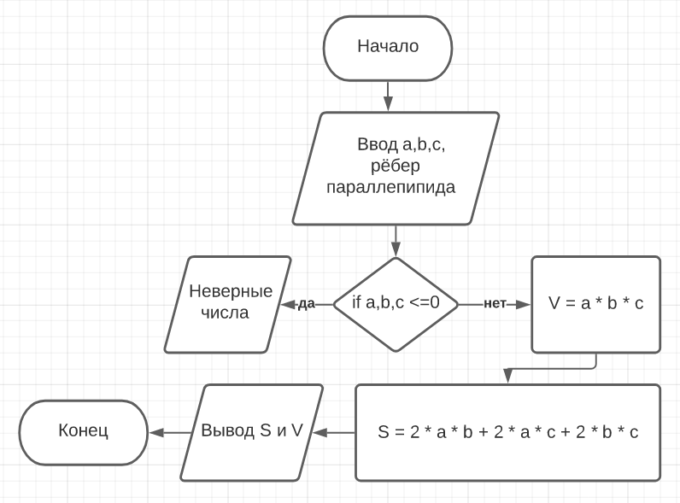

Код программы:

#include <stdio.h>

int main()

{

float a, b, c, S, V;

printf("Hello, World!\nEnter 3 parallelepiped edges:\n");

scanf_s("%f", &a);

scanf_s("%f", &b);

scanf_s("%f", &c);

if (a <= 0 || b <= 0 || c <= 0) {

printf("Incorrect numbers");

return 0;

}

else {

V = a * b * c;

printf("The space is equal %.3f\n", V);

S = 2 * a * b + 2 * a * c + 2 * b * c;

printf("Full area is equal %.3f", S);

return 0;

}

}

Вывод:

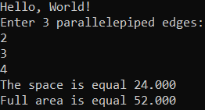

Задача 2. Составьте алгоритм, определяющий по координатам вершин треугольника его вид: остроугольный, прямоугольный, тупоугольный.

Блок-Схема:

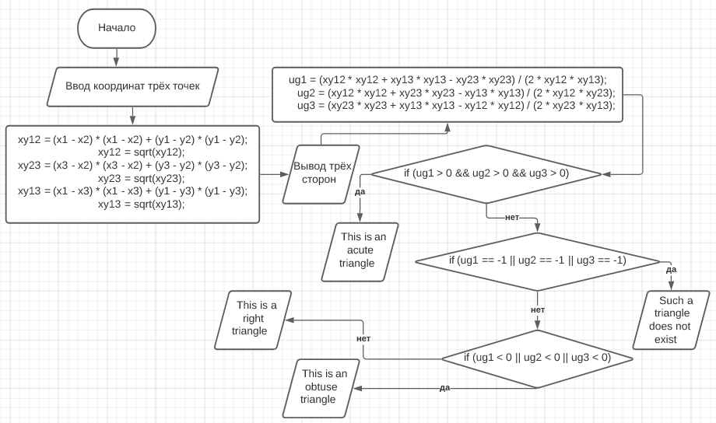

P.s: xy12 и тому похожие - стороны треугольника; ug1 и тому подобные - косинусы углов.

Код программы:

#include <stdio.h>

#include <math.h>

int main()

{

float x1, y1, x2, y2, x3, y3, xy12, xy23, xy13, ug1;

float ug2, ug3;

printf("Enter the coordinates of three points\n");

printf("Enter x and y of the first point: \n");

scanf_s("%f", &x1);

scanf_s("%f", &y1);

printf("Enter x and y of the second point: \n");

scanf_s("%f", &x2);

scanf_s("%f", &y2);

printf("Enter x and y of the third point: \n");

scanf_s("%f", &x3);

scanf_s("%f", &y3);

xy12 = (x1 - x2) * (x1 - x2) + (y1 - y2) * (y1 - y2);

xy12 = sqrt(xy12);

printf("The first side is %.3f\n", xy12);

xy23 = (x3 - x2) * (x3 - x2) + (y3 - y2) * (y3 - y2);

xy23 = sqrt(xy23);

printf("The second side is %.3f\n", xy23);

xy13 = (x1 - x3) * (x1 - x3) + (y1 - y3) * (y1 - y3);

xy13 = sqrt(xy13);

printf("The third side is %.3f\n", xy13);

ug1 = (xy12 * xy12 + xy13 * xy13 - xy23 * xy23) / (2 * xy12 * xy13);

ug2 = (xy12 * xy12 + xy23 * xy23 - xy13 * xy13) / (2 * xy12 * xy23);

ug3 = (xy23 * xy23 + xy13 * xy13 - xy12 * xy12) / (2 * xy23 * xy13);

if (ug1 > 0 && ug2 > 0 && ug3 > 0) printf("This is an acute triangle");

else if (ug1 == -1 || ug2 == -1 || ug3 == -1) printf("Such a triangle does not exist");

else if (ug1 < 0 || ug2 < 0 || ug3 < 0) printf("This is an obtuse triangle");

else printf("This is a right triangle");

return 0;

}

Вывод:

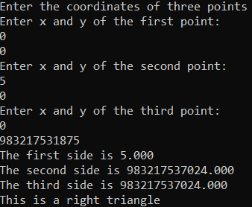

Задача 3. Определить, находится ли точка M(a,b) внутри верхней части единичного круга с центром в начале координат.

Блок-Схема:

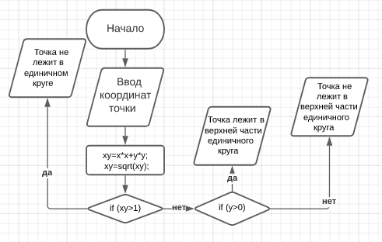

P.s: xy - длина от (0;0) до точки (х;у);

Код программы:

#include <stdio.h>

#include <math.h>

int main()

{

float x, y, xy;

printf("Enter the coordinates of the point:\n");

scanf_s("%f", &x);

scanf_s("%f", &y);

xy = x * x + y * y;

xy = sqrt(xy);

if (xy > 1) printf("The point is not in the circle");

else if (y > 0) printf("The point lies at the top of the circle");

else printf("The point does not lie at the top of the circle");

return 0;

}

Вывод:

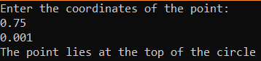

Задача 4. Составить программу, которая бы с помощью оператора CASE реализовала бы все возможные операции над двумя целыми числами.

Блок-Схема:

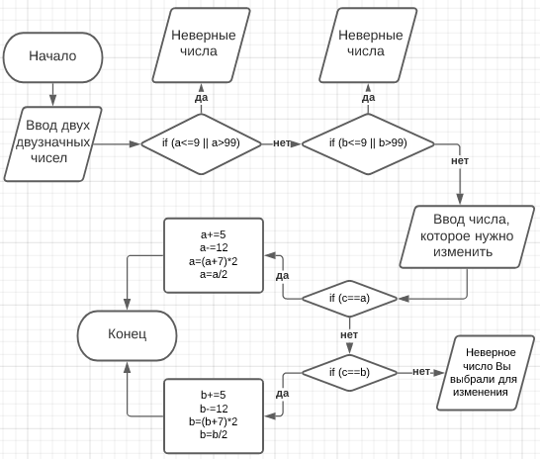

P.s: a и b - стартовые числа, а с - число, которое пользователь хочет изменить.

Код программы:

#include <stdio.h>

int main()

{

int a, b, c;

printf("Enter two two-digit numbers\n");

scanf_s("%d", &a);

scanf_s("%d", &b);

if (a <= 9 || a > 99) printf("Incorrect numbers");

else if (b <= 9 || b > 99) printf("Incorrect numbers");

else { //скобка 1

printf("Select the number you want to change\n");

scanf_s("%d", &c);

if (c == a) { //скобка 2

a += 5;

printf("Add 5 to this number:%d\n", a);

a -= 12;

printf("Subtract 7 from this number:%d\n", a);

a = (a + 7) * 2;

printf("Multiply this number by 2:%d\n", a);

a = a / 2;

printf("Divide this number by 1:%d", a);

} //скобка 2

else if (c == b) { //скобка 3

b += 5;

printf("Add 5 to this number:%d\n", b);

b -= 12;

printf("Subtract 7 from this number:%d\n", b);

b = (b + 7) * 2;

printf("Multiply this number by 2:%d\n", b);

b = b / 2;

printf("Divide this number by 1:%d", b);

} //скобка 3

else printf("Wrong number you have chosen to change");

} //скобка 1

return 0;

}

Вывод:

